

TRABAJO FINAL – MÓDULO I

Alumna: Marjorie Nakama



febrero de 2025

ipm

Prof. Renzo Reynoso Legovic

**TRABAJO FINAL**

Contenido

**1. Descripción de la Empresa o Idea de Negocio** 1

**2. Objetivos SMART de Marketing Digital** 2

**3. Perfil del Buyer Persona** 2

**Público objetivo (Target Audience):** 2

**Perfiles de clientes:** 2

**Buyer Persona dirigido al Perfil N° 2: Profesionales Jóvenes, ajustado con nuestra propuesta de valor** 5

**Perfil Detallado del Buyer Persona: Carlos Marketdata** 5

**Estrategias de Marketing Recomendadas para Carlos Marketdata** 6

**Resumen en Primera Persona de Carlos Marketdata:** 7

**Mapa de empatía** 7

**Buyer Journey** 9

**4. Posicionamiento de la Marca** 10

**5. Personalidad y Tono de Comunicación** 11

**Arquetipo de Marca: El Héroe + El Sabio** 11

**Resumen de la Personalidad de Marca de Kognodemy** 12

**Comunicando esta Personalidad en el Mercado** 12

**Tono de comunicación** 13

**Resumen del tono de comunicación de Kognodemy:** 15

**6. Moodboard de la Identidad Gráfica** 15

**7. Acciones de Marketing Digital + KPI’s principales** 17

**8. Diseño del Ecosistema Digital** 18

**MEDIOS PROPIOS** 18

**MEDIOS PAGADOS** 19

**MEDIOS GANADOS** 19

# **1. Descripción de la Empresa o Idea de Negocio**

Kognodemy, es una empresa dedicada a la educación digital. Brinda cursos exclusivos en **formación tecnológica** y programas online síncronos.

**Productos:**

1. Cursos cortos: 24 horas (4-8 semanas)

* Analítica de datos con Power BI
* Data Storytelling con Power BI

1. Machine learning: 4 meses

**Costo mensual**: S/. 280 x 24 hrs x 1 mes (8 sesiones)

**Misión:** Mejorar vidas a través del aprendizaje proporcionando un desarrollo de habilidades flexible y eficaz para empoderar a organizaciones e individuos.

**Visión:** Imaginamos un mundo donde cualquier persona, en cualquier lugar, tenga el poder de transformar sus vidas a través del aprendizaje de nuevos conocimientos.

**Valores:** Innovación, Trascendencia, Pasión, Accesibilidad, Empoderamiento, orientación al Servicio.

# **2. Objetivos SMART de Marketing Digital**

|  |  |  |
| --- | --- | --- |
| **OBJETIVOS** | **OBJETIVOS SMART** | **ACCIONES** |
| Posicionar la marca como un centro de capacitación especializado en temas tecnológicos | Conseguir 1,000 visitas nuevas mensuales al **sitio web** en los próximos 6 meses, a través de campañas publicitarias en Google Ads, LinkedIn, referidos y optimización SEO. | Campañas en Google Ads, específica para el segmento definido. Creación de la página en LinkedIn  Publicar contenido relevante utilizando palabras clave en la página web. Inversión en optimización SEO. |
| Lograr un 2% de engagement en **redes sociales** (comentarios, compartidos, me gusta) en un plazo de 3 meses con la creación de contenido educativo relevante. | Crear contenido relevante en las redes sociales donde se encuentra el público objetivo. Motivar a la participación activa en redes sociales. |
| Tener clientes nuevos todos los meses | Obtener un ratio de conversión de compra 5% mensual de clientes nuevos en un plazo de 6 meses a través de la página web y contenido en redes. | Hacer una web cuyo objetivo principal invite a la conversión de cursos. |
| Tener clientes recurrentes (recompra) | Obtener un ratio de conversión de recompra 30% mensual de clientes recurrentes en un plazo de 6 meses a través del servicio postventa por WhatApp. | Hacer un seguimiento minucioso por alumno para lograr que cada mes todos se re-inscriban a algún curso con algún descuento o que adquieran los programas largos. |

# **3. Perfil del Buyer Persona**

## **Público objetivo (Target Audience):**

1. **Edad:** 19 - 35
2. **Sexo:** Ambos
3. **Ubicación geográfica:** Perú
4. **Nivel socio cultural (NSC):** B-/C Estudios técnicos y/universitarios truncos o terminados, con ingresos mensuales de S/. 1,500 – S/. 5,000
5. **Personalidad:** Autodidacta, curioso, investigador, analítico.
6. **Hábitos de consumo:** Nativo digital, compras en línea,

## **Perfiles de clientes:**

|  |  |  |  |
| --- | --- | --- | --- |
| **Categoría** | **Perfil del Cliente 1: Estudiantes Universitarios/ Técnicos** | **Perfil del Cliente 2: Profesionales Jóvenes** | **Perfil del Cliente 3: Emprendedores/ Freelancers** |
| **Edad** | 19 - 25 años | 26 - 35 años | 22 - 35 años |
| **Sexo** | Ambos | Ambos | Ambos |
| **Ubicación Geográfica** | Perú | Perú | Perú |
| **Estudios Superiores** | Universitarios o técnicos (truncos o en curso). Principalmente en ingeniería, tecnología o ciencias empresariales | Universitarios completos o truncos.  Carreras: Administración, Contabilidad, Finanzas, RRHH, Marketing. | Estudios técnicos, universitarios truncos o completos. Prinpalmente en informática o negocios. |
| **Intereses** | Buscan complementar su educación formal. | Buscan mejorar sus habilidades tecnológicas para el mercado. | Buscan nuevas habilidades para hacer trabajos de freelancers. |
| **Comportamiento de Compra** | Nativos digitales, activos en plataformas educativas online, toman decisiones de compra basadas en recomendaciones de amigos o influencers. | Realizan compras online, prefieren cursos que puedan realizarse a su ritmo y en horarios flexibles. | Buscan formaciones cortas, flexibles y aplicables a proyectos personales o freelancing. |
| **Necesidades** | Necesitan cursos accesibles que complementen sus estudios y mejoren su empleabilidad (p.ej. Power BI, Machine Learning). | Buscan actualizar sus habilidades con tecnologías emergentes y mejorar su perfil profesional. | Necesitan habilidades tecnológicas para desarrollar proyectos propios o brindar servicios a clientes. |
| **Motivaciones profesionales** | Mejorar su perfil y aumentar sus oportunidades laborales en empresas tecnológicas. | Avanzar en su carrera profesional, acceder a puestos mejor remunerados. | Adquirir competencias técnicas para desarrollar proyectos personales o freelancing. |
| **Comportamiento financiero** | No comprometer mucho su presupuesto. Consumen contenido educativo en plataformas como YouTube, Coursera, y plataformas con precios accesibles. | Hacer la inversión acorde a sus ingresos. Prefieren precios competitivos y flexibilidad de pago. | Buscan un retorno de inversión rápido. Consumen cursos prácticos y contenidos técnicos, priorizando el precio y la aplicabilidad. |
| **Intereses y Comportamientos** | Tecnología, programación, análisis de datos, comunicación visual. | Interesados en tecnología, ciencia de datos, machine learning, marketing digital. Participan en webinars y cursos online. | Tecnología aplicada, desarrollo personal, innovación y emprendimiento. |
| **Personalidad** | Curioso, analítico, comprometido con su formación. | Proactivos, ambiciosos, analíticos, interesados en mejorar sus competencias profesionales. | Innovadores, arriesgados, flexibles, con enfoque en el aprendizaje continuo. |
| **Estilo de Vida** | Estudiantes a tiempo completo o parcial, con interés en mejorar sus perspectivas laborales a través de la educación digital. | Trabajadores dependientes, interesados en avanzar rápidamente en su carrera, pero cuidando su presupuesto. | Emprendedores o freelancers que buscan mejorar sus habilidades técnicas para proyectos propios, con recursos limitados pero ganas de crecer. |
| **Hábitos de Consumo** | Consumen contenido educativo en plataformas digitales, compran cursos con descuentos o promociones. | No está dispuesto a comprar cursos online asíncronos, prefiere los cursos síncronos, donde tengan interacción con el docente, preferencia por cursos virtuales que presenciales.  Buscan aprender en corto tiempo. | Consumen contenido educativo y buscan valor práctico y precios accesibles. |
| **Factores de Decisión** | Precio accesible, flexibilidad en horarios, relevancia del curso en el mercado laboral. Prefieren cursos con descuento o acceso a contenido gratis previo. | Relevancia del contenido con las tendencias del mercado, reputación de la plataforma, precio accesible. Buscan opciones de pago diferido. | Valor práctico del curso, aplicabilidad inmediata en proyectos, coste de la formación, pagos mensuales o en cuotas. |

1. **Estudiantes Universitarios/Técnicos (Perfil 1)**:
   * **Edad**: 19 - 25 años, en la fase formativa o en proceso de completar su educación.
   * **Ingresos**: Ingresos limitados, con presupuesto ajustado entre S/. 1000 y S/. 2000 (posiblemente dependientes de sus padres o trabajos a medio tiempo).
   * **Motivaciones y Necesidades**: Están buscando cursos económicos que complementen su educación y mejoren su empleabilidad. Están motivados por conseguir su primer empleo bien remunerado o una pasantía que les permita desarrollarse profesionalmente.
   * **Comportamiento de Compra**: Prefieren cursos con precios accesibles, becas, o descuentos, y valoran las recomendaciones de amigos o influencers en plataformas educativas como YouTube o Coursera.
2. **Profesionales Jóvenes (Perfil 2)**:
   * **Edad**: 26 - 35 años, ya establecidos en sus primeros años laborales.
   * **Ingresos**: Ingresos medios entre S/. 2000 y S/. 5000. Pueden tener trabajos de tiempo completo, pero buscan formación complementaria para avanzar en sus carreras.
   * **Motivaciones y Necesidades**: Quieren actualizar sus habilidades en tecnologías emergentes como Power BI, Machine Learning, y Data Science para avanzar en sus puestos o acceder a mejores oportunidades laborales. Buscan una buena relación entre calidad y precio.
   * **Comportamiento de Compra**: Realizan compras online, prefieren cursos con flexibilidad horaria, y valoran las opciones de pago diferido o en cuotas. Se centran en el retorno de inversión de la capacitación.
3. **Freelancers (Perfil 3)**:
   * **Edad**: 22 - 35 años, con una mentalidad emprendedora o trabajando de forma independiente.
   * **Ingresos**: Ingresos variables, oscilando entre S/. 1500 y S/. 5000, dependiendo del flujo de proyectos. Buscan inversiones que ofrezcan un retorno rápido.
   * **Motivaciones y Necesidades**: Necesitan adquirir nuevas competencias para ejecutar proyectos de emprendimiento o trabajos freelance. Buscan opciones de formación que sean asequibles y les permitan implementar lo aprendido rápidamente.
   * **Comportamiento de Compra**: Están muy enfocados en la aplicabilidad inmediata de lo aprendido y priorizan el costo de la formación, optando por pagar en cuotas si es necesario. Buscan cursos con buena relación calidad-precio, y muchas veces eligen contenido accesible que puedan integrar fácilmente a sus proyectos.

## **Buyer Persona dirigido al Perfil N° 2: Profesionales Jóvenes, ajustado con nuestra propuesta de valor**

**Propuesta de valor:**

* El precio similar a la competencia, pero la empresa brinda cursos con **la versión más actualizada** que existe de Power BI y Machine Learning.
* Cuenta con **docentes con experiencia**. Además de manejar la herramienta, también tienen experiencia laboral usándola, desde una visión gerencial, hasta una visión técnica y práctica, aplicada al mercado real.
* Desarrollan **ejercicios con casos reales**.

## **Perfil Detallado del Buyer Persona: Carlos Marketdata**

|  |  |
| --- | --- |
| Categoría | Descripción |
| Nombre | Carlos **Marketdata** |
| Edad | 30 años |
| Ocupación | Analista de Datos en Marketing Digital |
| Ubicación | Lima, Perú |
| Nivel Socio-Cultural (NSC) | Licenciado en Ciencias Administrativas (Administración, Contabilidad, RRHH o Logística), con 5 años de experiencia laboral |
| Sueldo Mensual | Entre S/. 2,500 y S/. 5,000 |
| Estado Civil | Soltero, sin hijos |
| Motivaciones | Avanzar en su carrera profesional, obtener un mejor salario, ser reconocido como experto en su área. |
| Objetivos | Conseguir un puesto de mayor responsabilidad, mejorar sus habilidades para ascender en su carrera y obtener un salario más alto. |
| Puntos de Dolor | - **Cursos obsoletos**: No se actualizan con frecuencia.  - **Falta de flexibilidad**: Tiene poco tiempo y no puede comprometerse siempre a horarios fijos y necesita también ver clases grabadas.  - **Falta de aplicabilidad real**: Los cursos no le permiten aplicar lo aprendido en el trabajo. |
| Necesidades | Cursos prácticos, con contenido actualizado, enfocados en **casos reales** aplicados al análisis de datos y machine learning. |
| Comportamiento de Compra | Busca cursos que ofrezcan **profesores con experiencia real**, **casos aplicados** al mundo real y contenido actualizado. Está dispuesto a invertir en formación si ve que se aplica directamente a su trabajo. |
| Preferencias | Formación con ejercicios prácticos, con **cursos cortos** y con opciones de **pago accesibles**. |
| Fuentes de Información | Google, YouTube, IG, TikTok, LinkedIn. |
| Plataformas de Cursos | Coursera, Platzi, LinkedIn Learning, edX, Udemy |
| Precio Aceptable | Entre S/. 200 y S/. 400 mensuales. Hasta S/. 1,000 con opciones de pago fraccionado mensual. |
| Tipo de Contenido Preferido | Cursos cortos que ofrezcan **ejemplos reales**, con visión **técnica y gerencial**. Formación de calidad que sea aplicable a situaciones del mundo real. |

## **Estrategias de Marketing Recomendadas para Carlos Marketdata**

|  |  |
| --- | --- |
| Estrategia | Descripción |
| Demostraciones y Webinars Gratuitos | Organizar **webinars gratuitos** donde se presenten **casos reales** de empresas utilizando herramientas de análisis de datos o presentaciones efectivas. Mostrar cómo estas herramientas pueden aplicarse a situaciones del trabajo diario. |
| Enfatizar Actualización de Contenido | Resaltar que los cursos están **actualizados constantemente**, con herramientas y técnicas de última generación. |
| Testimonios de Profesores y Exalumnos | Mostrar los testimonios de **profesores con experiencia profesional** real, y de exalumnos que hayan logrado avanzar en sus carreras gracias a los cursos. |
| Certificación Profesional | Se le entregará una **certificación a nombre de la nación** de un Instituto que valide el conocimiento adquirido en el curso, con **credibilidad** en el sector, para que Carlos pueda mostrar su formación en su CV o LinkedIn. |
| Contenido Interactivo y Aplicado | Utilizar metodologías **interactivas** y ejercicios prácticos que permitan a Carlos aplicar lo aprendido **inmediatamente** en su trabajo, mejorando sus habilidades de forma rápida. |

## **Resumen en Primera Persona de Carlos Marketdata:**

*Hola, soy* ***Carlos Marketdata****, tengo 30 años y soy* ***analista de datos*** *en una empresa de marketing digital. Mi carrera comenzó como auxiliar de marketing, procesando datos estadísticas de mercado, pero me di cuenta de que necesitaba actualizarme constantemente para ser competitivo en el mundo laboral. Trabajo con grandes volúmenes de datos para ayudar a las empresas a entender mejor a sus clientes, pero siento que mis conocimientos no son suficientes para avanzar a un puesto de mayor responsabilidad.*

*He intentado tomar cursos, pero muchos no me han servido porque no están* ***actualizados*** *o son muy* ***teóricos****. Lo que realmente necesito son* ***herramientas prácticas*** *que pueda aplicar a mi trabajo de inmediato. No quiero solo teoría, quiero saber cómo las empresas utilizan realmente estas herramientas. Además, el tiempo siempre es limitado para mí, por lo que necesito un curso corto con profesores a quienes les pueda hacer preguntas en tiempo real, no soy muy autodidacta y necesito que me expliquen las cosas para entenderlas mejor.*

*Mi objetivo es* ***ascender profesionalmente****, hacer mi trabajo en menos tiempo y demostrar lo competente que soy. Soy bueno interpretando datos, pero me toma mucho tiempo procesarlos. Mi aspiración es obtener un puesto de liderazgo y ganar un salario más alto. Para lograrlo, sé que necesito* ***cursos prácticos****, con contenido actualizado, y lo más importante:* ***profesores con experiencia real*** *que me enseñen no solo la teoría, sino cómo aplicar estas herramientas en el mundo real. También busco* ***casos reales*** *que me ayuden a entender cómo resolver problemas del día a día en mi trabajo.*

*Si un curso me ofrece eso, estoy dispuesto a* ***invertir*** *en mi formación. Sé que es la clave para avanzar en mi carrera. ¡Espero encontrar algo así pronto!*

## **Mapa de empatía**

|  |  |
| --- | --- |
| Categoría | Descripción |
| ¿Qué piensa? | - "Necesito actualizarme rápidamente para seguir siendo competitivo en mi carrera." - "Tengo que aprender de casos reales, no solo teoría." - "Necesito un profesor que me explique, no soy muy autodidacta." - "Si invierto en formación, podré ascender en mi trabajo |
| ¿Qué siente? | - **Frustración**: Se siente incapaz de avanzar profesionalmente si no actualiza sus conocimientos y habilidades. - **Ansiedad**: No cuenta con mucho tiempo libre y siempre está cansado. - **Confusión**: La oferta de cursos es abrumadora y no sabe cuál elegir. - **Esperanza**: Cree que la formación adecuada puede abrirle puertas para ascender profesionalmente. |
| ¿Qué escucha? | **- “Cada día salen herramientas nuevas, no sabemos cuál es la mejor”.** (de compañeros de trabajo y en redes sociales). - **"Los mejores cursos son los que ofrecen aplicaciones reales de las herramientas, no solo teoría."** - **"Para progresar en tu carrera necesitas experiencia práctica."** (de mentores y líderes de su área). |
| ¿Qué ve? | - Master clases gratuitas, pero sin profundidad ni aplicaciones reales. - La oferta de muchos cursos de Power Bi en el mercado, con diferentes precios, duraciones, y no saber cuál elegir.  - Testimonios de personas que han avanzado en su carrera gracias a formaciones específicas. |
| ¿Qué dice? | - "Si no me pongo las pilas pronto, me quedaré en este puesto hasta colapsar." - "Quiero que el curso se enfoque en herramientas actualizadas y en cómo se utilizan en la práctica." - "Necesito algo rápido y tomar acciones prontas para poder ascender." |
| ¿Qué espera ganar? | - **Avanzar profesionalmente** y obtener un puesto más alto en su empresa. - **Mejorar su salario** y obtener un reconocimiento mayor en su campo. - **Adquirir habilidades aplicables y valiosas** en su rol actual, como Power BI. - **Conseguir formación práctica**, que le permita poner en práctica de inmediato lo que aprende en su trabajo. |

**Conclusión para Estrategias de Marketing:**

* **Conectar con la Ansiedad de Carlos**: Resaltaremos que nuestros cursos de Power BI están **actualizados** y **enfocados en la práctica**. La **aplicabilidad inmediata** de lo aprendido en sus tareas diarias debe ser un punto central en la promoción.
* **Duración y efectividad** Carlos tiene poco tiempo y siempre está cansado. Mencionemos en las campañas de marketing cómo **él podrá aplicar en un mes** lo aprendido a su jornada laboral, ya que los profesores le darán tareas para que él resuelva lo aprendido.
* **Posicionarnos como una Inversión Profesional**: Resaltaremos **un retorno claro de inversión** en términos de ascensos laborales y mejoras salariales. Resalta que la capacitación está diseñada para hacer avanzar a los **profesionales como Carlos**, que desean obtener un **puesto de liderazgo**.

## **Buyer Journey**

**Buyer Journey para Carlos Marketdata**

|  |  |  |  |
| --- | --- | --- | --- |
| Aspecto | Descubrimiento | Consideración | Decisión |
| Descripción | Carlos está comenzando a percatarse de que necesita actualizar sus conocimientos, pero aún no sabe exactamente cómo hacerlo. Está buscando información general sobre organización de datos y presentaciones efectivas. | Carlos está buscando opciones específicas para mejorar sus habilidades y comparar entre diferentes cursos. Está considerando el tipo de formación que mejor se adapte a sus necesidades. | Carlos ya ha identificado varios cursos y está tomando la decisión final sobre cuál tomar. Está comparando precios, duración, horarios, contenido y formación de los docentes. |
| Objetivos | - Captar la atención de Carlos. - Introducir el tema de **actualización de habilidades** con casos de éxito aplicando herramientas como el Power BI. | - Diferenciarte de la competencia. - Mostrar cómo tu propuesta ofrece cursos **actualizados y aplicables** a situaciones reales del trabajo. | - Persuadir a Carlos de que tu curso es la mejor opción. - Reforzar la **aplicabilidad real** y el **valor de la inversión**. |
| Estrategia de Contenido | - Artículos educativos sobre la **importancia de la analítica de datos** en el mercado laboral. - **Guías introductorias** a herramientas populares (Power BI, Machine Learning). - Contenido sobre **el futuro del trabajo en la analítica**. | - **Casos de estudio** de empresas que han usado los conocimientos de tus cursos. - Comparación entre cursos de analítica de datos y machine learning. - Entrevistas con **docentes expertos** sobre su experiencia laboral y la **aplicación real** de las herramientas. | - **Testimonios de alumnos** que han mejorado sus carreras con tus cursos. - Oferta especial o **descuentos** para los primeros inscritos. - **Certificación de finalización** destacada que le ayude a conseguir un empleo o ascender. |
| Canales de Distribución | - Artículos con información relevante para Carlos. - Redes sociales (LinkedIn, TikTok, IG). - YouTube (videos cortos explicativos). - Anuncios pagados (Google Ads, LinkedIn Ads). | - Página web con contacto de WhatsApp  - Redes sociales Instagram). - Email marketing (con información sobre cursos y webinars). - Webinars en vivo. | - Email marketing (ofertas, promociones y testimonios). - Landing page en tu sitio web (para capturar inscripciones). - Redes sociales (testimonios de exalumnos en LinkedIn o YouTube). |
| Ejemplos de Contenido | - "¿Por qué la analítica de datos es la habilidad más demandada de 2025?" - "Cómo empezar con Power BI: una guía para principiantes". - "¿Sabes que es el Storytelling de datos?". | - "Caso de éxito: cómo una empresa de marketing digital aumentó sus ventas utilizando Power BI". - "La diferencia entre aprender teoría y aprender con ejemplos reales: entrevista con un experto en Marketing Digital". - "¿Qué curso de Power BI es el adecuado para ti? Comparativa entre las mejores opciones". | - "Testimonios de graduados: Cómo nuestros cursos ayudaron a mejorar sus carreras". - "Últimos días para inscribirte en nuestro curso de Storytelling de datos con un descuento especial". - "Certificación profesional en Power BI: ¿Vale la pena?". |

# **4. Posicionamiento de la Marca**

* **Who?** Kognodemy se dirige a jóvenes con ganas de superarse en temas tecnológicos, aprender de docentes con experiencia real y crecer laboralmente en sus trabajos.
* **Why?** Nuestro propósito brindar herramientas prácticas y actualizadas en temas tecnológicos, con una visión técnica y gerencial.
* **How?**  A través de clases síncronas, con aulas de máximo 30 alumnos por clase y con docentes que apliquen en sus trabajos estas herramientas.
* **What?** Aprender Power BI y Machine Learning en corto tiempo de forma efectiva.
* **When?** Mensualmente se apertura un grupo.

**Declaración de posicionamiento**

**Kognodemy** se dirige a jóvenes ambiciosos que buscan superarse profesionalmente en el mundo de la tecnología y los datos, aprendiendo de docentes con experiencia real en el campo. Nuestro propósito es brindarles herramientas prácticas y actualizadas en temas tecnológicos, combinando una visión técnica y gerencial para su desarrollo. Lo logramos a través de clases síncronas, con un máximo de 30 alumnos por aula, y docentes que aplican estas herramientas directamente en su trabajo. Ofrecemos formación efectiva en **Power BI** y **Machine Learning**, en programas de corto plazo, con nuevos grupos cada mes, para que puedan avanzar rápidamente en su carrera.

“Aprende. Domina. Avanza.”

Principio del formulario

# **5. Personalidad y Tono de Comunicación**

## **Arquetipo de Marca: El Héroe + El Sabio**

**1. El Héroe (Dominio de la acción y superación personal)**

**Características clave:**

* **Valiente**: Kognodemy inspira confianza al ofrecer formación práctica y efectiva para avanzar en el mundo tecnológico.
* **Determinado**: La marca se compromete a proporcionar las herramientas necesarias para que sus estudiantes logren el éxito, sin importar los obstáculos.
* **Inspirador**: A través de historias de éxito de exalumnos y docentes, Kognodemy motiva a los estudiantes a alcanzar su máximo potencial.
* **Competitivo**: La marca ofrece formación avanzada para que los estudiantes puedan destacar y sobresalir en el mercado laboral.

**Comportamientos de la marca**:

* La marca está presente como **un mentor confiable** que empodera a sus estudiantes para que tomen acción y superen sus limitaciones.
* Se enfoca en **soluciones rápidas y efectivas** para los jóvenes profesionales que desean avanzar rápidamente en sus carreras tecnológicas.
* Se comunica con **lenguaje directo y motivador**, destacando el valor de la educación como herramienta para enfrentar desafíos.

Por ejemplo, Carlos Ramirez busca **crecer profesionalmente** y necesita una marca que le dé la confianza para tomar las riendas de su educación y avanzar rápidamente en el mundo tecnológico. Kognodemy le ofrece lo que necesita para ser un **Héroe de su propia historia.**

**2. El Sabio (Búsqueda de la verdad y conocimiento profundo)**

**Características clave:**

* **Sabio y reflexivo**: Kognodemy se presenta como un experto que entiende la profundidad de los temas que enseña, no solo en la teoría, sino también en la práctica.
* **Instructivo**: La marca utiliza **contenidos claros, profundos y prácticos** para transmitir conocimiento relevante y valioso para sus estudiantes.
* **Autoridad confiable**: Los docentes no solo dominan las herramientas, sino que tienen una vasta experiencia profesional, lo que le da a la marca autoridad y credibilidad.
* **Curioso y explorador**: Kognodemy se mantiene actualizado, asegurando que sus cursos sean siempre lo más relevante y actual posible.

**Comportamientos de la marca**:

* Utiliza un enfoque **educativo y experto**, asegurando que sus programas están diseñados no solo para enseñar lo que está de moda, sino para **brindar conocimientos sólidos y aplicables** en situaciones reales.
* Proporciona **contenidos reflexivos**, como entrevistas con expertos y casos prácticos, para que los estudiantes comprendan **la relevancia de lo que están aprendiendo** en el mercado actual.
* Promueve el **pensamiento crítico** y el **aprendizaje práctico**, fomentando una comprensión profunda que va más allá de los conceptos superficiales.

Busca **profundizar en sus conocimientos** de manera práctica y significativa. Kognodemy, con su enfoque basado en docentes expertos y casos reales, le ofrece la profundidad que necesita para **dominar herramientas como Power BI y Machine Learning** de una manera que se pueda aplicar directamente en su trabajo.

## **Resumen de la Personalidad de Marca de Kognodemy**

* **Es una marca que empodera a sus estudiantes**: Ofrece cursos prácticos, con un enfoque claro en el desarrollo profesional y en el dominio de las tecnologías clave que están revolucionando el mercado laboral.
* **Es confiable y experta**: La marca tiene un conocimiento profundo y actualizado de las herramientas que enseña, respaldado por docentes con experiencia laboral real.
* **Es inspiradora y motivadora**: Alienta a los estudiantes a superar sus límites y a tomar acción para avanzar en su carrera profesional.
* **Es competitiva y eficaz**: Ofrece soluciones rápidas, directas y aplicables que permiten a los estudiantes destacarse en el ámbito tecnológico y alcanzar sus metas profesionales.

## **Comunicando esta Personalidad en el Mercado**

**1. Mensajes clave:**

* "Transforma tu futuro con conocimientos reales y aplicables."
* "Formación práctica de expertos, para que domines lo último en tecnología."
* "Da el siguiente paso en tu carrera con cursos diseñados para profesionales ambiciosos."

**2. Estrategias de comunicación:**

* **Testimonios de exalumnos** y casos de éxito reales.
* **Webinars en vivo y masterclasses** impartidas por expertos del sector.
* **Contenido educativo de alta calidad** (blogs, artículos, videos) que demuestren la experiencia y autoridad de la marca.

La personalidad de **Kognodemy** está construida sobre los arquetipos del **Héroe** y el **Sabio**, lo que refleja su propuesta de valor centrada en el **empoderamiento** y el **conocimiento práctico**.

## **Tono de comunicación**

Dado que la marca está posicionada en el ámbito educativo-tecnológico, con un enfoque práctico y profesional, el tono debe ser **motivador, confiable, accesible y profesional**. A continuación, te detallo los aspectos clave del tono de comunicación:

**1. Lenguaje**

* **Claro y directo**: El tono debe ser simple, sin jerga innecesaria, y fácil de comprender. Carlos, siendo un joven profesional autodidacta, prefiere la claridad y la concreción en los mensajes. El objetivo es hacerle sentir que está obteniendo exactamente lo que necesita sin rodeos.
* **Motivador y alentador**: Usaremos un lenguaje que inspire confianza y acción. Queremos que Carlos sienta que tiene el poder de **transformar su carrera** y mejorar su futuro con las herramientas que ofrece Kognodemy. Mensajes como "Da el siguiente paso" o "Conviértete en el experto que el mercado necesita" ayudan a fomentar este sentimiento.
* **Inspiracional y empático**: Reconoceremos los desafíos que enfrenta Carlos, como compaginar el trabajo con el estudio y la presión de mantenerse actualizado en un mundo tecnológico. Se usará un lenguaje que refuerce la idea de que Kognodemy está aquí para apoyarlo en ese camino de crecimiento.

**2. Formalidad**

* **Semi-formal**: El tono de Kognodemy debe ser **profesional** pero **accesible**, creando un ambiente de confianza sin ser excesivamente rígido ni distante. Es importante balancear la **seriedad educativa** con un enfoque **amigable y cercano**, ya que el público objetivo de Carlos es nativo digital y está acostumbrado a una comunicación directa, fluida y menos formal que la tradicionalmente utilizada en ambientes académicos.
* En algunos casos, dependiendo del canal de comunicación, el tono podría adaptarse ligeramente a un estilo más informal (en redes sociales o mensajes rápidos), manteniendo siempre el respeto y la autoridad en el contenido.

**3. Estilo**

* **Conversacional pero profesional**: La marca debe sonar como un **mentor confiable y cercano** que habla directamente a su audiencia. Se debe evitar la rigidez académica, usando un estilo que se sienta natural y cercano, pero sin perder la autoridad que aporta el conocimiento práctico y experto.
* **Enfocado en la acción**: Kognodemy debe usar un estilo persuasivo que impulse a la acción inmediata, motivando a Carlos a inscribirse, estudiar y aplicar lo aprendido. Llamados a la acción como "¡Comienza hoy!", "¿Estás listo para transformar tu carrera?" o "¡Hazlo posible!" ayudan a generar ese empuje.
* **Proactivo y práctico**: El estilo debe ser orientado a la **resolución de problemas** y **resultados rápidos**. Los estudiantes como Carlos quieren saber exactamente cómo un curso les ayudará a alcanzar sus metas profesionales de manera efectiva y rápida. Se debe evitar la vaguedad y centrarse en lo tangible.

**4. Emociones a evocar**

* **Confianza**: Carlos debe sentir que Kognodemy es una marca que entiende sus desafíos y le ofrece las soluciones que necesita, apoyándolo en su crecimiento profesional. Queremos que perciba a Kognodemy como una fuente confiable de conocimiento que le permitirá avanzar rápidamente en su carrera.
* **Empoderamiento**: La comunicación debe evocar emociones de **autonomía y poder personal**, dando a Carlos la sensación de que tiene el control de su educación y su futuro profesional. Queremos que se sienta capaz de lograr sus objetivos.
* **Motivación y superación**: El tono debe inspirar a Carlos a dar el siguiente paso en su carrera. La comunicación debe transmitir la idea de que, con los cursos de Kognodemy, puede alcanzar **nuevos niveles de éxito**, enfrentando cualquier desafío con las herramientas adecuadas.

**5. Consistencia en todos los canales**

El tono debe ser consistente a través de todos los canales de comunicación, ya sea en el **sitio web**, **redes sociales**, **email marketing** o en los **webinars**. A pesar de las variaciones de formato, el mensaje debe mantenerse alineado con el **propósito** de Kognodemy de proporcionar educación tecnológica **actualizada y aplicada**, mientras se mantiene un **enfoque cercano** que conecta emocionalmente con Carlos.

**Ejemplo de aplicación del tono de comunicación:**

1. **Página de inicio del sitio web:**

*"¡Da el siguiente paso en tu carrera tecnológica con Kognodemy! Aprende de expertos con experiencia real y transforma tu futuro con cursos prácticos en Power BI y Machine Learning. ¡Es momento de dominar las herramientas que los líderes usan!"*

1. **Email de bienvenida:**

*"¡Bienvenido a Kognodemy, Carlos! Estás a punto de comenzar un viaje de aprendizaje que cambiará tu carrera. Nuestros cursos están diseñados para brindarte conocimientos aplicables y actualizados, de la mano de expertos que no solo enseñan, sino que también viven lo que te enseñan. ¡Es tu momento de brillar!"*

1. **Post en redes sociales:**

*"¿Estás listo para dar el siguiente paso? Conviértete en un experto en Power BI y Machine Learning con Kognodemy. Aprende de los mejores y lleva tu carrera al siguiente nivel. ¡Únete a nuestra próxima clase!"*

1. **Webinar promocionado:**

*"¿Quieres saber cómo el Machine Learning puede transformar tu carrera? Únete a nuestro webinar con expertos en el campo, y aprende cómo aplicar estas herramientas hoy mismo. ¡Regístrate ahora y asegura tu lugar!"*

## **Resumen del tono de comunicación de Kognodemy:**

* **Tono principal**: Motivador, confiable y accesible.
* **Estilo**: Conversacional, pero profesional y enfocado en resultados rápidos.
* **Emociones**: Confianza, empoderamiento y motivación para superar desafíos y alcanzar el éxito profesional.
* **Lenguaje**: Claro, directo y persuasivo, con énfasis en la acción y el crecimiento personal.

Este tono hará que **Carlos Marketdata** se sienta respaldado por una marca que entiende sus necesidades y lo motiva a actuar para transformar su carrera.

# **6. Moodboard de la Identidad Gráfica**

**DISEÑO**

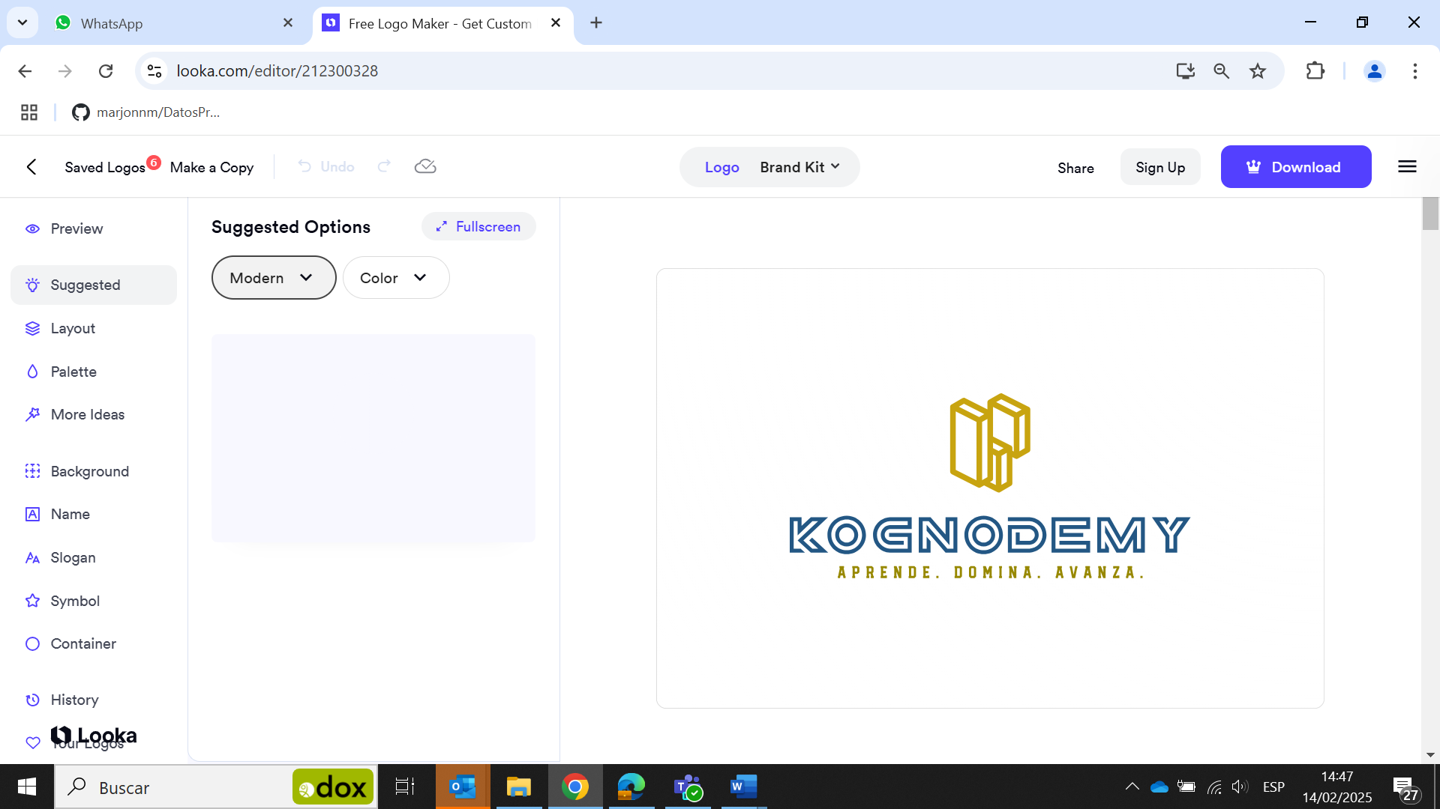

**LOGOS**

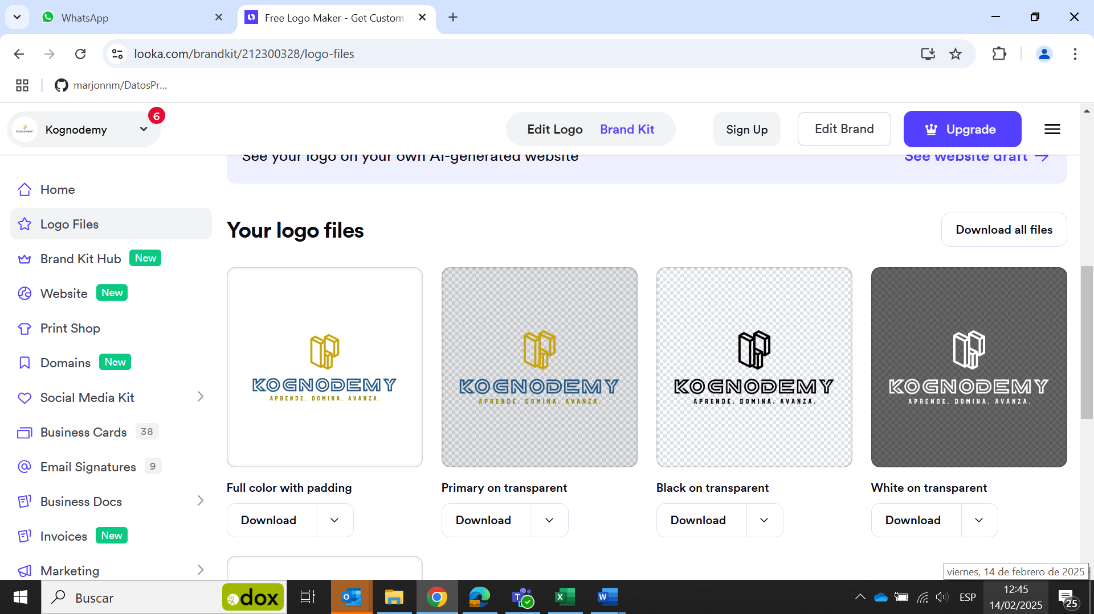

**Business Card**

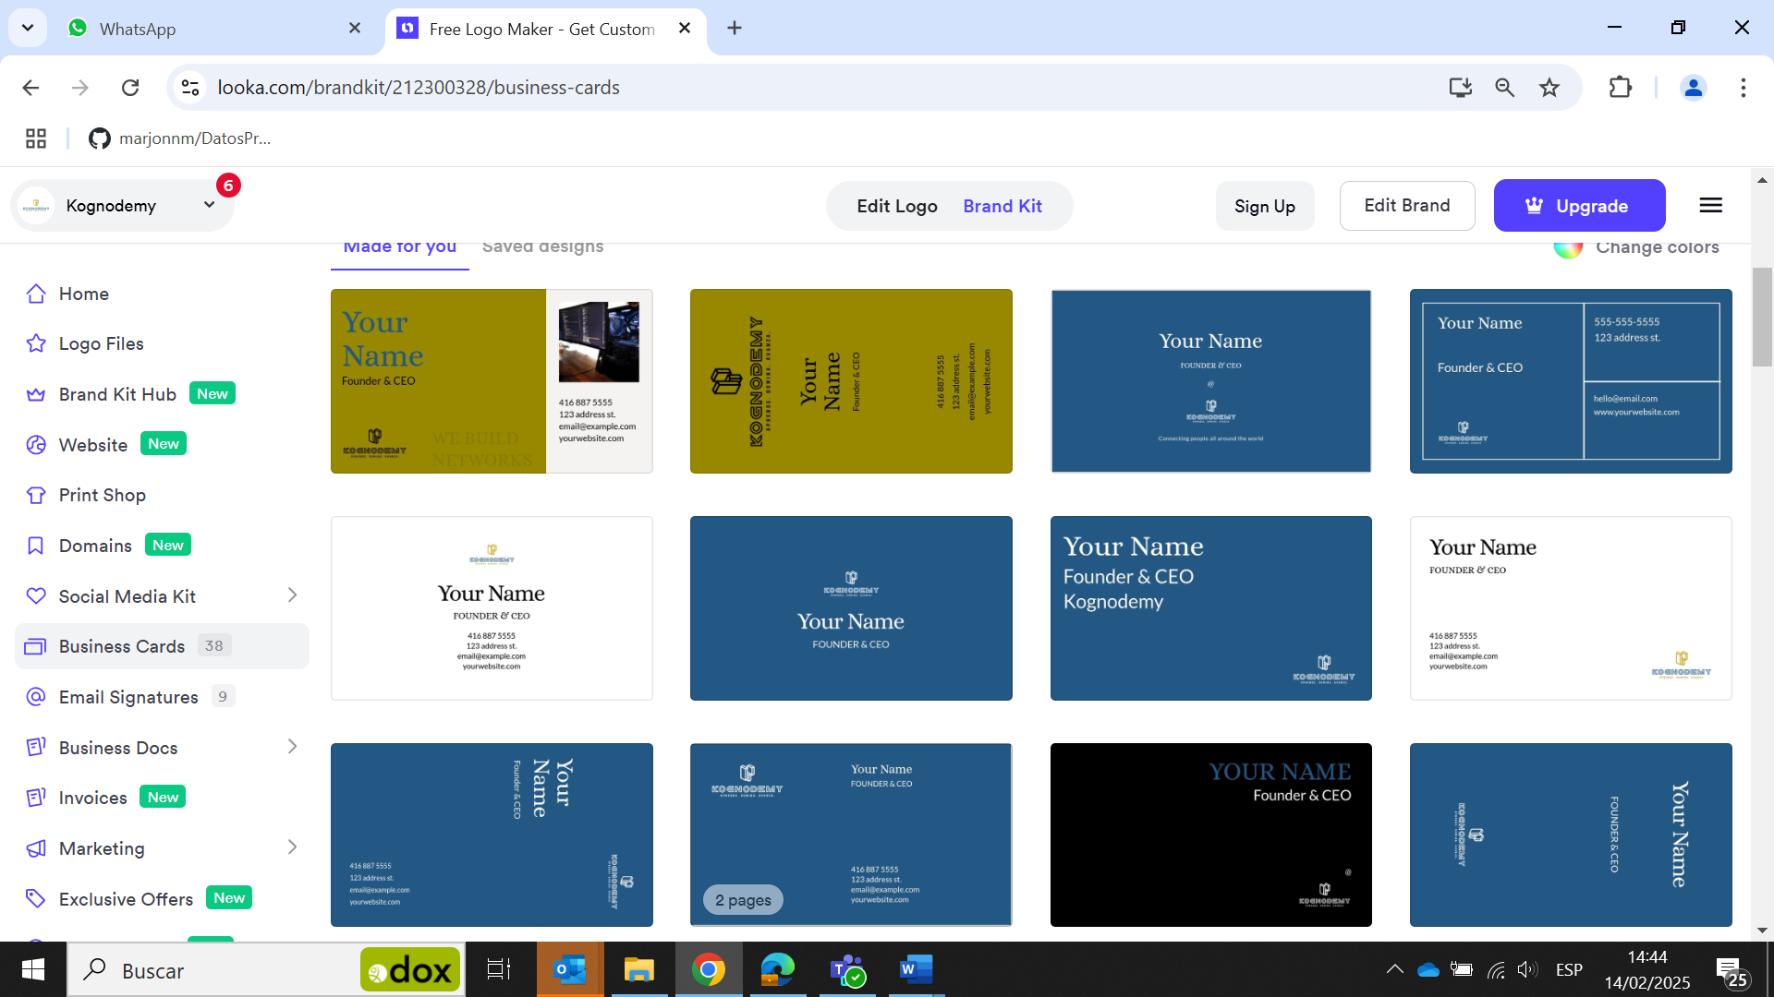

**DISEÑOS SOCIAL MEDIA**

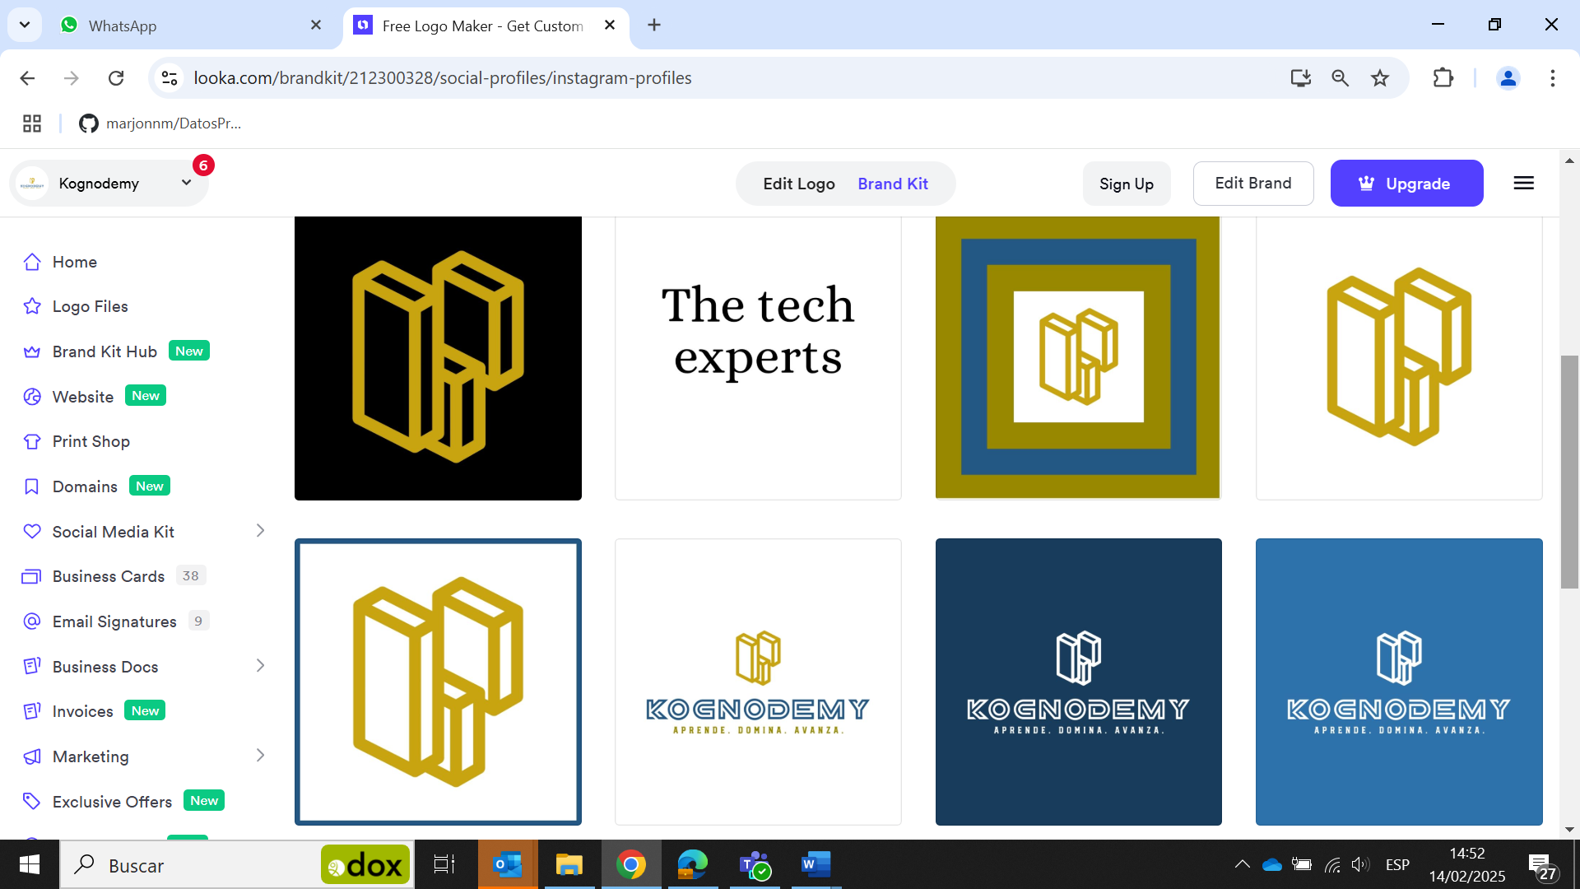

# **7. Acciones de Marketing Digital + KPI’s principales**

|  |  |  |  |  |
| --- | --- | --- | --- | --- |
| **OBJETIVOS** | **OBJETIVOS SMART** | **ACCIONES** | **ACCIONES ESPECÍFICAS** | **KPI** |
| Posicionar la marca como un centro de capacitación especializado en temas tecnológicos | Conseguir 1,000 visitas nuevas mensuales al **sitio web** en los próximos 6 meses, a través de campañas publicitarias en Google Ads, LinkedIn, referidos y optimización SEO. | Campañas en Google Ads, específica para el segmento definido. | Crear una página web en un plazo de 2 meses con el objetivo principal de conversión de compras y objetivos secundarios de crear contenido para hacer la página orgánica. | N° de visitas a la web de nuestro segmento |
| Crear 2 campañas en Google Ads: Leads (Red de displays) y tráfico web (Red de búsqueda). | N° de visitas x cada campaña |
| Publicidad desde LinkedIn | Lanzar perfil de LinkedIn en la misma semana de la creación de la web. | N° de visitas a la web que provengan de LinkeIn // N° de conversiones por WA que vinieron de LK |
| Publicar contenido semanal o repostear artículos relacionados a Power Bi y Machine Learning que terminen en invitar a entrar a la web y contacto de WhatsAPP |
| Invertir en publicidad de LinkedIn para aparecer a nuestro segmento. |
| Publicar contenido relevante utilizando palabras clave en la página web. | Publicar artículos semanales con contenido de tecnología, gerencia, últimas versiones. Palabras claves: Power BI & Machine learning. | N° de puesto en el que salimos en las búsquedas con la pabra clave Power BI y Machine Learning |
| Publicar videos cortos que provengan de las redes sociales. |
| Inversión en optimización SEO. | Campañas de SEO para los videos y artículos. | N° de visitas provenientes de SEO. |
| Lograr un 2% de engagement en **redes sociales** (comentarios, compartidos, me gusta) en un plazo de 3 meses con la creación de contenido educativo relevante. | Crear contenido relevante en las redes sociales donde se encuentra el público objetivo y motivar a la participación activa en redes sociales. | Youtube: publicación semanal de videos de 5 minutos. Incentivar a compartir, dejar comentarios, seguirnos y visitar nuestra web. | N° de visitas a la web provenientes de Youtube. |
| Youtube: publicación 2 veces por semana de videos cortos que provengan del video largo. Incentivar a compartir, dejar comentarios, seguirnos y visitar nuestra web. |
| TikTok: publicación 2 veces por semana de videos cortos. Incentivar a compartir, dejar comentarios, seguirnos y visitar nuestra web. | N° de visitas a la web provenientes de TikTok. |
| Instagram: publicación 2 veces por semana de videos cortos. Incentivar a compartir, dejar comentarios, seguirnos. Dejar el link para que visiten nuestra web. | N° de visitas a la web provenientes de IG. |
| Instagram: dejar el link con el contacto de WhatsApp para la inscripción. | N° de personas que contactar por WhatsApp provenientes de IG. |
| Tener clientes nuevos todos los meses | Obtener un ratio de conversión de compra 5% (50-60 alumnos nuevos) mensualmente en un plazo de 6 meses a través de la página web y contenido en redes. | Hacer una web cuyo objetivo principal invite a la conversión de cursos. | Tener una página web con el objetivo principal de compra monitoreada semanalmente para mejorarla. | Porcentaje de compras por n° de visitas |
| Obtener un ratio de conversión de compra 20% mensual de clientes nuevos provenientes del contacto de WhatsApp | Dejar número de contacto de WhastApp en IG y página web. | Tener una persona encargada de dar informes, responder y hacer seguimiento a cada cliente que contacta. | Porcentaje de compras por n° de personas que contactan por WhatsApp |
| Tener un 95% de satisfacción de los clientes actuales para que recomienden los cursos. | Hacer una encuesta de satisfacción | Lograr que el 90% de alumnos llenen la encuesta de satisfacción al finalizar el curso. | Porcentaje de encuestas llenas de alumnos egresados |
| Conseguir una calificación de 9/10 en promedio por curso. | N° alumnos nuevos por recomendación / N° de alumnos egresados |

# **8. Diseño del Ecosistema Digital**

## **MEDIOS PROPIOS**

* 1. **Sitio web:** el objetivo principal será la conversión a la compra de programas de estudio dejando el N° de WhatsApp como link para pago y conversión. También alojará un Aula virtual en Moodle para acceder a las clases sincrónicas y clases grabadas.
  2. **Blogs:** publicación de artículos informativos relacionados a la aplicación del Power BI en las empresas, data y machine learning. El objetivo es aparecer de forma orgánica en Google.
  3. **Redes sociales:**
     1. LinkedIn: el público objetivo busca superarse profesionalmente y pasa parte de su tiempo en esta red social.
     2. Youtube: los alumnos de Power BI buscan tener noción sobre el tema y buscan videos cortos. Los alumnos de data y machine learning son más autodidactas y miran videos, pero necesitan la asesoría de un docente para aterrizar sus conocimientos con ejemplos reales.
     3. TikTok: video cortos persuasivos para pidan más información sobre como aprender “rápido” (en 1 mes) Power BI. También incentivar a ingresar a la web para ver video completos o leer artículos complementarios y conseguir la conversión.
     4. Instagram: réplica de videos cortos de TikTok y Youtube con una opción de contacto de WhatsApp para pedir más información.
  4. **WhatsApp:** medio de contacto directo para que el alumno pague directamente.

## **MEDIOS PAGADOS**

* 1. **Search ads:** anuncios pagados para aparecer primeros en la lista de búsqueda de Google con palabras como Power BI, Machine Learning, Storytelling, Data.
  2. **Social Ads**: pagar anuncios en IG, LinkedIn, Youtube.
  3. **E-mail marketing**: escribirle a los contactos de los leads y enviarles información de nuestras últimas publicaciones en las redes sociales y blogs.

## **MEDIOS GANADOS**

* 1. **Testimonios**: videos de 30 segundos como máximo, de los profesores y primeros estudiantes, amigos recomendando los cursos con énfasis en la propuesta de valor: docentes con experiencia, casos reales, tiempo corto, clases síncronas y grabaciones.
  2. **Reseñas en redes sociales**: Crear una comunidad en Instagram, TikTok y LinkedIn. Pedir a los seguidores que compartan sus experiencias. Preguntar a los seguidores qué les es más retador para aprender Power Bi o Machine Learning. Utilizar las historias y las publicaciones para destacar testimonios.
  3. **Influencers:** 
     1. Un influencer en el mundo de la tecnología o datos hace un video en sus redes:

*"Recientemente probé el curso de Power BI de Kognodemy, y me sorprendió lo rápido que pude aprender a crear visualizaciones de datos efectivas. En solo un mes, logré transformar los informes de mi equipo. Si eres profesional de datos o simplemente quieres mejorar tus habilidades, ¡te recomiendo totalmente este curso!"*

* + 1. Un experto en Machine Learning crea una recomendación:

*"Para quienes buscan un curso serio y detallado de Machine Learning, el programa de Kognodemy es una excelente opción. Lo tomé y puedo decir que cubre todo, desde los algoritmos básicos hasta técnicas avanzadas. Si buscas una formación que te deje listo para implementar ML en proyectos reales, este curso es para ti."*

* 1. **Email marketing:** Envíar un correo a tu lista de correos, que incentive la participación:

*"¡Gracias por suscribirte a nuestra escuela virtual! Como parte de nuestra comunidad, nos encantaría saber qué esperas de nuestros cursos y cómo podemos mejorar para ti. Si respondes a este correo con tu opinión, te daremos un 10% de descuento en tu próximo curso. ¡Tu opinión es muy valiosa!"*

* 1. **Cursos gratuitos o demostraciones:** Ofrecer un curso gratuito de "Introducción al Machine Learning en 3 sesiones" luego envíar un correo pidiendo una valoración:

*"¡Gracias por unirte a nuestra clase gratuita! Nos encantaría saber qué te pareció el contenido y si te gustaría ver más clases de este estilo. Si tienes un minuto, por favor responde este correo con tu opinión, ¡y no olvides aprovechar el 20% de descuento en nuestros cursos pagos!"*